- CONFIABILIDAD

En el campo de la psicología, la educación y la investigación social, la fiabilidad (también llamada técnicamente confiabilidad) es una propiedad psicométrica que hace referencia a la ausencia de errores de medida, o lo que es lo mismo, al grado de consistencia y estabilidad de las puntuaciones obtenidas a lo largo de sucesivos procesos de medición con un mismo instrumento.
A partir de la variabilidad en las puntuaciones encontradas tras una serie de mediciones repetidas puede determinarse el índice de precisión, consistencia y estabilidad de un instrumento. En el supuesto de que el resto de condiciones se mantengan inalteradas, puede concluirse que, a mayor variabilidad de resultados, menor fiabilidad del instrumento de medición.
Las condiciones personales de los sujetos, como la motivación, la maduración o el grado de atención, pueden variar de una medición a otra, por lo que resulta imprescindible establecer un procedimiento estandarizado de medición que permita reducir al mínimo las variables extrañas que puedan influir en los resultados finales.
En el marco de la teoría clásica de los tests, según el modelo lineal clásico propuesto por Charles Spearman (1904, 1907, 1913); la puntuación empírica (X) que obtiene un sujeto en un test, es la suma de dos componentes: la puntuación verdadera (V) y el inevitable error de medida asociado al instrumento. Es decir, si a la puntuación empírica (obtenida en la prueba) se le elimina el error de medida, se obtendrá la puntuación verdadera. En este contexto, la confiabilidad hace referencia a la proporción de la varianza verdadera, es decir, la parte de la varianza total que los ítems discriminan por lo que tienen en común.
La confiabilidad se puede estimar de varias formas; el método dependerá del tipo de instrumento de evaluación.
Interpretación del coeficiente de confiabilidad

Dado que los atributos de confiabilidad tienen que ver con el grado de consistencia entre los resultados que son obtenidos en dos tiempos independientes de prueba, están expresados a menudo en términos de coeficientes de correlación. La confiabilidad de los rangos de coeficiente va de 0 a 1, el coeficiente de confiabilidad expresa la relación entre la varianza de error, la varianza verdadera y el resultado observado, una correlación 0 indica que no hay relación, cuando la varianza de error de un instrumento de medición es alta, el coeficiente de confiabilidad va a ser cercano a 1, esto indica que el instrumento es más confiable. Por ejemplo; un coeficiente de 0.79 quiere decir que la varianza de error es pequeña y que la herramienta tiene poca medida de error, por otro lado, si el coeficiente de confiabilidad es 0.49 el error de la varianza es alto y la herramienta tiene un problema de error de medida. Para que una herramienta sea considerada confiable un nivel de 0.70 cuando el instrumento esta recién desarrollado56 o en caso contrario 0.80 son aceptados como un nivel de confiabilidad aceptable. La interpretación del coeficiente de confiabilidad o coeficiente depende de los propósitos planteados en la medida. A continuación, se abordan los principales procedimientos para medir la confiabilidad agrupados por una clasificación arbitraria de tipos de confiabilidad.

Procedimientos para medir la Confiabilidad
Confiabilidad
(Consistencia)
2. Equivalencia
Inter- evaluador/rater
Formas paralelas
1. Consistencia interna
Coeficiente Alfa de Cronbach
Dos mitades / Split-half
Correlación Ítem-Total
3. Estabilidad
Test-retest
Formas paralelas
Intra-clase
Adaptado de: https://www.datacamp.com/courses/survey-and-measurement-development-in-r
  - CONFIABILIDAD. Equivalencia: Inter-Rater

La confiabilidad entre evaluadores es una medida que se usa para examinar el acuerdo entre dos personas (evaluadores / observadores) sobre la asignación de categorías de una variable categórica. Es una medida importante para determinar qué tan bien funciona una implementación de algún sistema de codificación o medición. Una medida estadística de la confiabilidad entre evaluadores es el Kappa de Cohen, que generalmente varía de 0 a 1.0 (aunque los números negativos son posibles) donde los números grandes significan una mejor confiabilidad, los valores cercanos o menores a cero sugieren que el acuerdo es atribuible únicamente al azar.
Cohen’s kappa (Jacob Cohen 1960, J Cohen (1968)) is used to measure the agreement of two raters (i.e., “judges”, “observers”) or methods rating on categorical scales. This process of measuring the extent to which two raters assign the same categories or score to the same subject is called inter-rater reliability.
Traditionally, the inter-rater reliability was measured as simple overall percent agreement, calculated as the number of cases where both raters agree divided by the total number of cases considered.
This percent agreement is criticized due to its inability to take into account random or expected agreement by chance, which is the proportion of agreement that you would expect two raters to have based simply on chance.
The Cohen’s kappa is a commonly used measure of agreement that removes this chance agreement. In other words, it accounts for the possibility that raters actually guess on at least some variables due to uncertainty.
There are many situation where you can calculate the Cohen’s Kappa. For example, you might use the Cohen’s kappa to determine the agreement between two doctors in diagnosing patients into “good”, “intermediate” and “bad” prognostic cases.
The Cohen’s kappa can be used for two categorical variables, which can be either two nominal or two ordinal variables. Other variants exists, including:
- Weighted kappa to be used only for ordinal variables.
- Light’s Kappa, which is just the average of all possible two-raters Cohen’s Kappa when having more than two categorical variables (Conger 1980).
- Fleiss kappa, which is an adaptation of Cohen’s kappa for n raters, where n can be 2 or more.
Assumptions and requirements
Your data should met the following assumptions for computing Cohen’s Kappa.
- You have two outcome categorical variables, which can be ordinal or nominal variables.
- The two outcome variables should have exactly the same categories
- You have paired observations; each subject is categorized twice by two independent raters or methods.
- The same two raters are used for all participants.

Esta medición de la confiabilidad se refiere a la consistencia entre la medición realizada por dos (o más) evaluadores/observadores distintos. Puede ser evaluada con la función cohen.kappa() del paquete psych.
Ejemplo:
rater1 = c(1,2,3,4,5,6,7,8,9) # Evaluador 1
rater2 = c(1,3,1,6,1,5,5,6,7) # Evaluador 1
cohen.kappa(x=cbind(rater1,rater2))

Interpretación de Cohen´s Kappa
Call: cohen.kappa1(x = x, w = w, n.obs = n.obs, alpha = alpha, levels = levels)
Cohen Kappa and Weighted Kappa correlation coefficients and confidence boundaries
lower estimate upper
unweighted kappa -0.18 0.00 0.18
weighted kappa 0.43 0.68 0.93
Number of subjects = 9

Weighted kappa | Interpretación
0 - .39 | Pobre acuerdo
.40 - .59 | Acuerdo moderado
.60 - .79 | Acuerdo sustancial
.80 - .1 | Fuerte acuerdo

  - CONFIABILIDAD. Consistencia Interna

    - CONFIABILIDAD. Consistencia Interna: Alfa De Cronbach

- El coeficiente Alfa de Cronbach es el indicador de confiabilidad de escalas psicométricas más usado en ciencias sociales.
- El Alfa de Cronbach nos da una medida de la consistencia interna que tienen los item que forman una escala. Si esta medida es alta, suponemos tener evidencia de la homogeneidad de dicha escala, es decir, que los ítems están “apuntando” en la misma dirección.
- Por esta razón, el Alfa de Cronbach suele interpretarse como una medida de unidimensionalidad de una escala, por tanto, de que estamos midiendo de manera consistente algo con ella. Sin embargo, para poder hacer cualquier afirmación con respecto a la dimensionalidad de una escala, primero necesitamos evidencia de su validez, lo cual es importante tenerlo en mente para evitar interpretaciones erróneas del alfa de Cronbach.
- El Alfa de Cronbach se obtiene a partir de la covarianza (intercorrelaciones) entre ítems de una escala, la varianza total de la escala, y el número de items que conforman la escala.

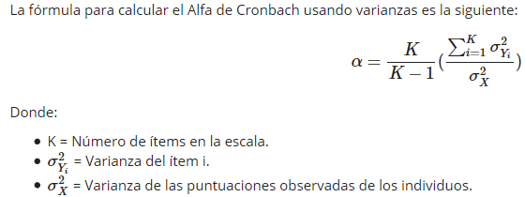
Como podrás ver, dividimos la sumatoria de las varianzas de los ítems entre la varianza de las puntuaciones observadas de los individuos, ponderada por el número de ítems. Por esta razón, el Alfa de Cronbach tiende a mejorar si aumentamos el número de ítems en una escala, aunque teóricamente su confiabilidad no cambie.
Tenemos tres variables con información de identificación de las personas participantes: score, gender y age. Las quitamos de nuestro conjunto de datos pues no son de nuestro interés en este momento.
iq1[c("score", "gender", "age")] <- NULL
La documentación de nuestros datos indica que una respuesta codificada con un 10 es un acierto, mientras que valores del 1 al 7 son fallos. También podemos observar que tenemos datos iguales a 0, que podemos corresponden a una respuesta omitida.
Recodificamos los datos para que en todas las columnas tengamos:
* 0 = Fallo * 1 = Acierto * NA = Perdido
Usamos ifelse() en una función anónima dentro de lapply() recodificar.
iq1 <- data.frame(
lapply(iq1,function(x) {
ifelse(x == 10, 1, ifelse(x == 0, NA, 0))
})
)

Otra variante con dplyr
df <- df %>% mutate(I01 = ifelse(I01 == 3, 1, 0),
I02 = ifelse(I02 == 4, 1, 0))

Usando la función alpha() del paquete psych
install.packages("psych")
library(psych)
alfa <- alpha(iq1)

Llamamos al objeto alfa que hemos creado para ver los resultados de alpha(),
alfa
¿Cómo interpretar los resultados de alpha()?
## Reliability analysis
## Call: alpha(x = iq1)
## raw_alpha std.alpha G6(smc) average_r S/N ase mean sd
## 0.84 0.83 0.85 0.16 4.9 0.011 0.53 0.21
## lower alpha upper 95% confidence boundaries
## 0.82 0.84 0.86
## Reliability if an item is dropped:
## raw_alpha std.alpha G6(smc) average_r S/N alpha se NA
## Q1 0.83 0.82 0.84 0.16 4.7 0.012 0.0097
## Q2 0.83 0.83 0.84 0.17 4.8 0.012 0.0093
…
## Item statistics
## n raw.r std.r r.cor r.drop mean sd
## Q1 394 0.43 0.48 0.466 0.390 0.893 0.31
## Q2 396 0.36 0.41 0.387 0.319 0.912 0.28
…
## Non missing response frequency for each item
## 0 1 miss
## Q1 0.11 0.89 0.02
## Q2 0.09 0.91 0.01

Reliabilty analysis (análisis de confiabilidad): Nos devuelve el valor del coeficiente Alfa de Cronbach
raw_alpha: Coeficiente Alfa con las puntuaciones observadas
std.alpha: Coeficiente alfa con las puntuaciones estandarizadas.
G6(smc): Lambda 6 de Guttman (λ6). Lambda 6 tiende a ser menos sensible al número de ítems en la escala. Se interpreta igual que Alfa.
average_r: Correlación promedio entre los ítems. Entre más cercano a 1, los ítems han tenido más asociación entre ellos.
95% confidence boundaries. Es el intervalo de confianza al 95% del valor de Alfa calculado. Se nos muestra el valor del límite inferior (lower) y superior (upper) del intervalo. Intervalos amplios nos indican que el valor de Alfa tiene un mayor error de medida.
Reliability if an item is dropped (Confiabilidad si un ítem es quitado)
Esta tabla nos muestra cómo cambiaría Alfa y los demás indicadores de confiabilidad si un ítem se quita de la escala analizada
La decisión de efectivamente quitar un ítem depende de que tanto mejora la confiabilidad y en qué medida se afecta la validez de la escala.
Este puede convertirse en un proceso iterativo, en el que después de quitar ítems, volvemos a calcular el Alfa de Cronbach, y nos encontramos que aún puede mejorar nuestra confiabilidad quitando un ítem distinto.
Item satistics (estadísticas de item)
Esta tabla nos presenta las correlaciones (r) de los ítems con la puntuación total de la escala. Valores más cercanos a 1 indican una asociación más fuerte entre ítem y puntuación.
Non missing response frequency for each item (Frecuencia de respuesta no perdida para cada ítem)
Por último, tenemos la proporción de respuesta para cada opción posible para cada uno de los ítems, incluidas las respuestas perdidas.
Por ejemplo, para el ítem Q1, 11% de las respuestas fueron 0, 89% fueron 1 y 2% fueron perdidas.
Esta información es útil para el análisis de resultados inusuales.
Especificar ítems inversos
alpha(data)
Warning message: In psych::alpha(IQ1) :
Some items were negatively correlated with the total scale and probably should be reversed. To do this, run the function again with the 'check.keys=TRUE' option
alpha() permite especificar los items inversos usando el argumento key:
psych::alpha(data,key=c("q1","q3"))
También acepta vectores de items
psych::alpha(data,key=c(1,3))
También se puede usar check.keys=T para que adivine la major codificación:
psych::alpha(data,check.keys=T)
Resumen
Coeficiente Alfa de Cronbach usando R y el paquete psych, así como la manera de interpretar este coeficiente y los resultados asociados a él más relevantes.
Resultados obtenidos de la función alpha() y como nos pueden ayudar a un mejor análisis de la confiabilidad e una escala.
El Alfa de Cronbach ofrece una medida de la consistencia interna de una escala, que sus ítems apuntan en la misma dirección, pero no nos dice nada sobre su validez o la calidad de sus reactivos. Estas son características diferentes de las escalas que requieren de análisis diferentes.
Alfa ordinal
a tetrachoric correlation matrix is used for binary indicators;
a polychoric correlation matrix is used for polytomous indicators

# Comandos para calcular el alfa Ordinal
library(psych) # para cargar la librería utilizada
cor_poly <-polychoric(td) # calcula la matriz de correlación policórica
alpha(cor_poly$rho) # calcula el alfa Ordinal

El alfa ordinal se explicará en el apartado de análisis factorial, puesto que su cálculo incluye las cargas factoriales.

Complementos al Alfa de Cronbach. Medición de la consistencia interna
item.cor <- cor(iq1,use="pairwise.complete")
cor.values <- item.cor[upper.tri(item.cor)]
qplot(cor.values,bins=50)
> mean(cor.values)
[1] 0.1069239
> median(cor.values)
[1] 0.09420816
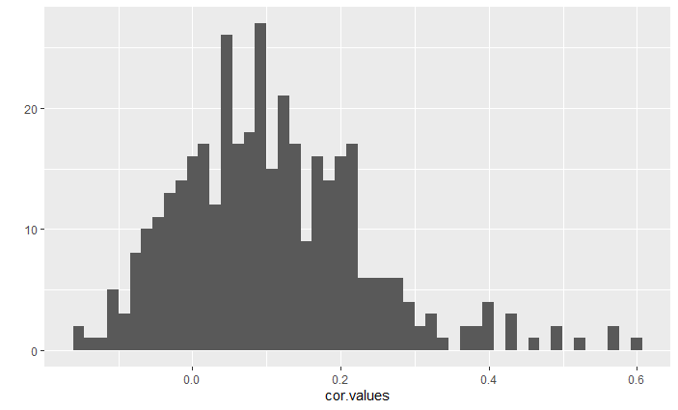

Complementos al Alfa de Cronbach. Correlación entre cada item y el valor total para cada persona
itemTotal <- matrix(rep(rowSums(iq1),ncol(iq1)),ncol=ncol(iq1)) - iq1
item.cor2 <- diag(cor(iq1,itemTotal,use="pairwise.complete"))
qplot(item.cor2,bins=20)
mean(item.cor2)
[1] 0.003132671
> median(item.cor2)
[1] 0.00148578
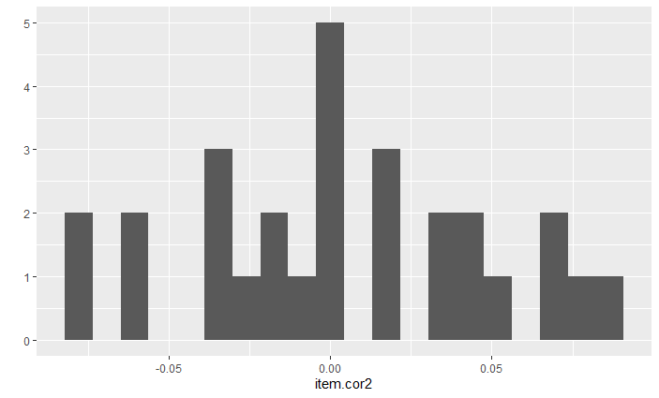

    - CONFIABILIDAD. Consistencia Interna: Dos Mitades (Split-Half)

Este método sólo requiere una aplicación del test. Tras obtener las puntuaciones obtenidas por los sujetos en cada una de las dos mitades en que se habrá dividido, se procede a calcular la correlación entre las dos puntuaciones.
El resultado obtenido será un indicador de la covariación entre ambas mitades, es decir, de la consistencia interna del test.
La principal dificultad de este sistema es asegurarse de que ambas mitades sean efectivamente paralelas. Un sistema habitual es dividir el test entre los ítems pares y los impares; no es recomendable dividirlo sin más por la mitad, dado que muchos tests muestran un incremento gradual de la dificultad de sus ítems.
Using splitHalf for tests with 16 or fewer items, all possible splits may be found fairly easily. For tests with 17 or more items, n.sample splits are randomly found. Thus, for 16 or fewer items, the upper and lower bounds are precise. For 17 or more items, they are close but will probably slightly underestimate the highest and overestimate the lowest reliabilities.

s <- splitHalf(iq1[,1:7])
s
Split half reliabilities
Call: splitHalf(r = iq1[, 1:7])
Maximum split half reliability (lambda 4) = 0.65
Guttman lambda 6 = 0.57
Average split half reliability = 0.59
Guttman lambda 3 (alpha) = 0.56
Guttman lambda 2 = 0.58
Minimum split half reliability (beta) = 0.43
Average interitem r = 0.15 with median = 0.12

Lamda 2 -> Coeficiente de dos mitades de Guttman
Lamda 3 -> Alfa de Cronbach
Lamda 4 -> Coeficiente de confiabilidad máxima de dos mitades de Guttman
Lamda 6 -> McDonald's omega. Se evalúa similar al Alfa

Artículo científico de ejemplo
Cita: Agreda, M., Hinojo, M. J. & Sola, M.J. (2016). Diseño y validación de un instrumento para evaluar la competencia digital de los docentes en la educación superior española. Píxel-Bit. Revista de Medios y Educación, 49. http://dx.doi.org/10.12795/pixelbit.2016.i49.03
En este artículo se puede encontrar un ejemplo en un artículo que muestra el uso de estadísticos de fiabilidad dos mitades de Guttman.
Resumen:
El objetivo del presente estudio ha sido desarrollar un instrumento válido y fiable para evaluar la competencia digital del profesorado. El Cuestionario sobre la Competencia Digital del profesorado de la Educación Superior Española fue construido a partir de la revisión bibliográfica de estudios e investigaciones referentes a la temática. Dicho instrumento está compuesto de 112 ítems, distribuidos en cuatro dimensiones. Se ofrecen los diferentes resultados obtenidos de los valores de alfa de Cronbach, así como una serie de estadísticos descriptivos. La población ha estado formada por 8.013 docentes, obteniendo 1.145, la validez de contenido fue evaluada mediante juicio de expertos.

  - CONFIABILIDAD. Estabilidad: Test-Retest

Con este método el coeficiente de Confiabilidad se calcula aplicando el mismo test dos veces a los mismos sujetos. Se puede aplicar inmediatamente, o dejando un intervalo de tiempo entre el test y el retest. Después se calcula la correlación de Pearson (o el coeficiente de correlación inter-clase) entre las puntuaciones de ambas aplicaciones.
A continuación, se explica cómo realizar este procedimiento en R.
Antes de iniciar
Si las variables son significativamente no normales (por ejemplo: gran asimetría) o las medidas tienen diferentes escalas, se puede usar la correlación de Spearman (rank-order) en lugar de la correlación continua de Pearson.
Si las medidas tienen diferentes escalas hay que tener en cuenta que altas correlaciones no significan que las dos variables tienen los mismos valores.
- Coeficiente de correlación
library(stats)
cor(x, y = NULL, use = "everything",
method = c("pearson", "kendall", "spearman"))
cor() devuelve una matriz de correlaciones.
cor(iq1[,1:5])
Q1 Q2 Q3 Q4 Q5
Q1 1.0000000 0.59846730 0.2720752 0.13498897 0.1111293
Q2 0.5984673 1.00000000 0.2737467 0.04498484 0.1152695
Q3 0.2720752 0.27374675 1.0000000 0.12858016 0.1194205
Q4 0.1349890 0.04498484 0.1285802 1.00000000 0.1253713
Q5 0.1111293 0.11526947 0.1194205 0.12537128 1.0000000

cor.test()- para prueba de hipótesis de correlación
Graficamos las correlaciones. Se utilizan dos variantes:
library(ggplot2)
library(GGally)
scores <- data.frame(iq1$score, iq2$score, iq3$score)
pairs(scores)
ggpairs(scores)
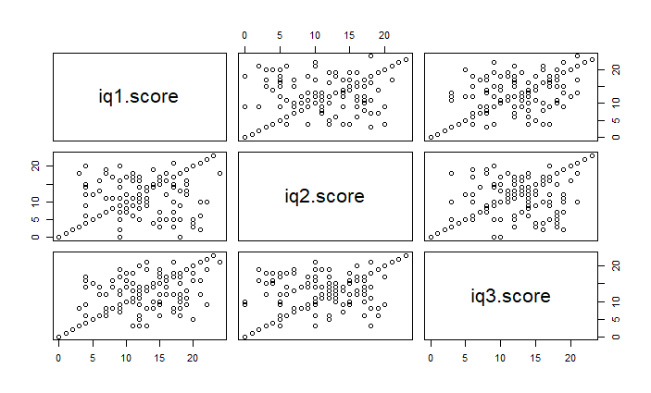
ggpairs devuelve una gráfica con las correlaciones, diagramas de dispersión y gráficos de densidad.
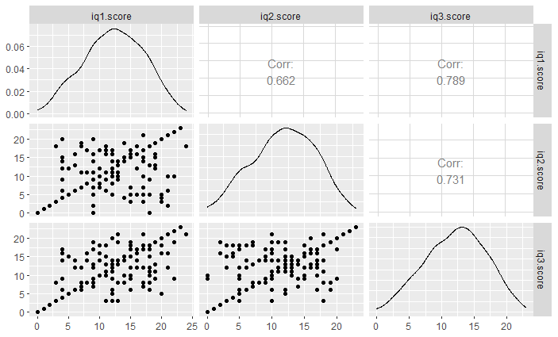

Estabilidad: (Avanzado). Coeficiente de correlación interclase

require(ICC)
tmt$Subject <- as.factor(tmt$Subject)
##ICC on subject group:
ICCest(x=Subject,y=value,data=melt(dplyr::select(tmt,Subject,PaperA, PaperB),"Subject"))
$ICC
[1] -0.2092908
$LowerCI
[1] -0.466982
$UpperCI
[1] 0.08212014
$N
[1] 46
$k
[1] 2
$varw
[1] 487.7401
$vara
[1] -84.41272
$varw
[1] 487.7401
$vara
[1] -84.41272
Para más información: https://pages.mtu.edu/~shanem/psy5220/daily/Day5/psychometrics.html
Uso de Cohen’s κ (kappa) para calcular el acuerdo cuando son variables categóricas
x <- c("red","yellow","blue","red")
y <- c("red", "blue", "blue" ,"red")
xy.df <- data.frame(x,y)
ck <- cohen.kappa(xy.df)
ck
ck$agree

x2f
x1f blue red yellow
blue 0.25 0.00 0.00
red 0.00 0.50 0.00
yellow 0.25 0.00 0.00

También se pueden construir gráficos de mosaicos como el siguiente:
